Подготовка и сдача отчетности по направлению ФС РАР в сервисе «1С-отчетность»
Оглавление

1. Первичное подключение направления для сдачи отчетности. 3
2. Создание и отправка отчетности средствами сервиса «1С-отчетность». 5
2.1 Регистрация на портале ФС РАР 6
3. Получение ответов по отправленным декларациям. 10
3.1 Мониторинг отправленной декларации средствами портала ФС РАР 10
4. Выгрузка декларации из программы 1С и отправка напрямую на портал. 12

Первичное подключение направления для сдачи отчетности.

Чтобы производить отправку отчетов по направлению ФС РАР, в сервисе «1С-отчетность» необходимо подключить соответствующее направление.

Подключение направления производится либо в момент отправки первичного заявления на подключение 1С-отчетности (Рис. 1.1), либо с помощью отправки заявления на изменение реквизитов уже действующей учетной записи абонента.

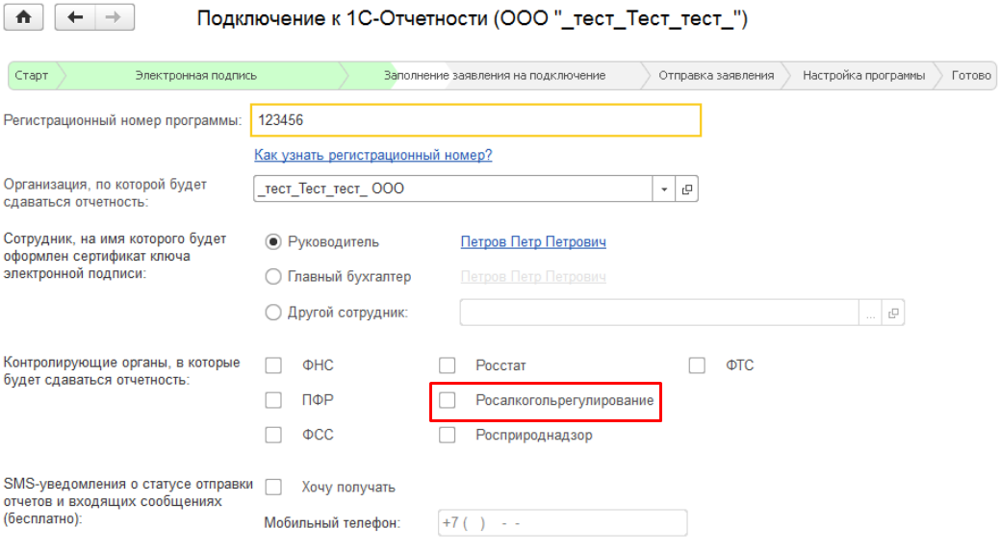
Рис 1.1 (Выбор направления ФС РАР в первичном заявлении)
Если способом добавления направления выбрано заявление на изменение реквизитов, для корректного добавления направления ФС РАР в пункте «Выбор причины подготовки заявления» следует отметить пункт «Изменение состава органов, в которые отправляется отчетность» и далее поставить отметку напротив пункта «Росалкогольрегулирование» (Рис. 1.2)

Внимание! Кроме отметки напротив пункта «Росалкогольрегулирование» также следует отметить все остальные направления для сдачи отчетности, по которым в дальнейшем будет происходить отправка документов.

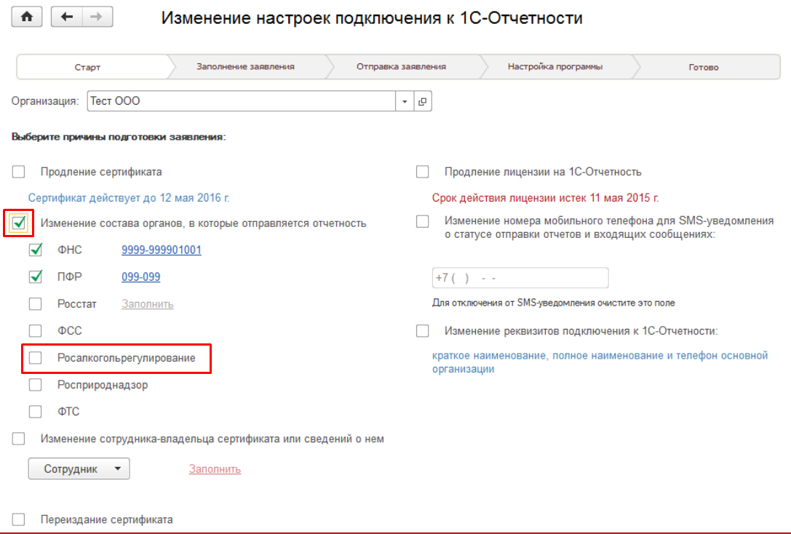
Рис 1.2 (Выбор направления ФС РАР в заявлении на изменение настроек подключения)

Также направление ФС РАР к активной учетной записи может подключить организация, которая занимается сопровождением сервиса «1С-отчетность». Для этого абоненту необходимо обратиться к той организации или ИП, которая осуществляла первичное подключение клиента к сервису «1С-отчетность».

Создание и отправка отчетности средствами сервиса «1С-отчетность».

Подготовить к отправке декларацию по направлению «Росалкогольрегулирование» Вы можете в разделе «Декларирование производства и оборота алкогольной продукции» в окне «Регламентированная отчетность».

- В списке отчетов выберите интересующий Вас отчет (Рис. 2.1)

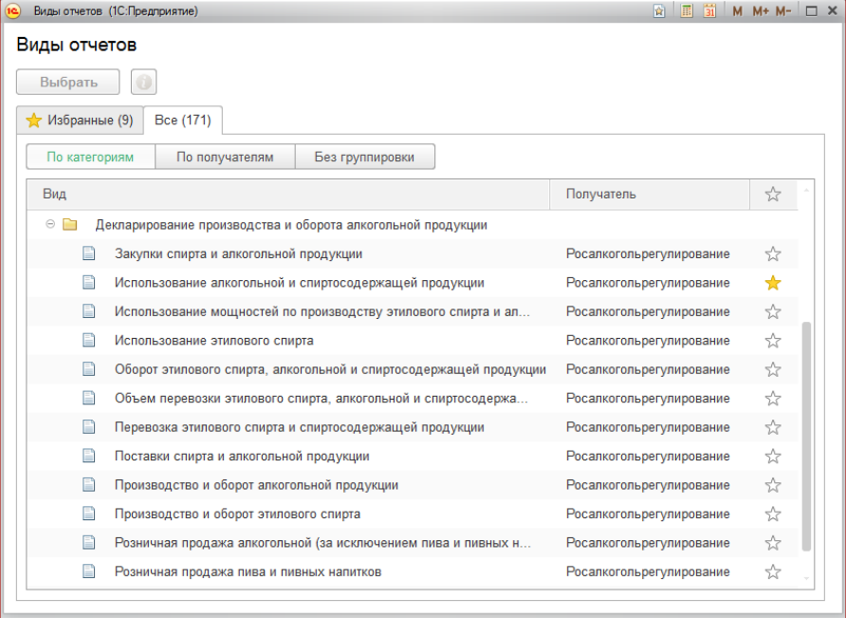
Рис. 2.1

- Выберите период отчетности и нажмите кнопку «Создать» (Рис. 2.2)

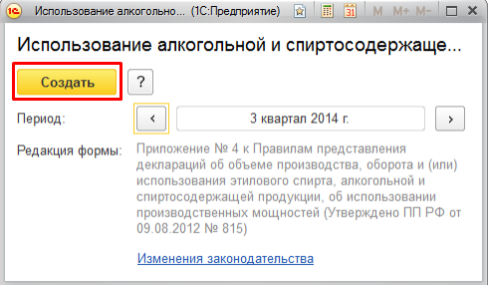
Рис. 2.2

- После того, как отчет будет заполнен, проверьте его на наличие ошибок с помощью пункта «Отправка» - «Проверить в интернете». Если ошибок не обнаружено, произведите отправку отчетности нажатием кнопки «Отправка» - «Отправить в Росалкогольрегулирование» (Рис. 2.3)

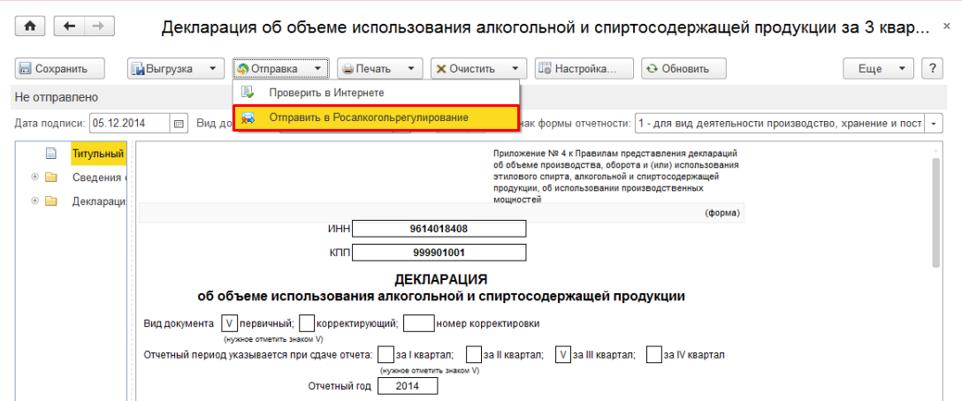
Рис. 2.3

Регистрация на портале ФС РАР

Если отправка декларации не произошла корректно, необходимо проверить регистрацию на портале ФС РАР (https://service.fsrar.ru/).
Для этого следует перейти на страницу портала (для входа на портал желательно использовать браузер Mozzilla Firefox или Internet Explorer) и произвести вход в личный кабинет абонента с использованием ЭП.

Внимание! Для корректного отображения сертификатов организации на ПК должно быть установлено программное обеспечение «КриптоПро ЭП browser plug-in». Дистрибутив доступен для скачивания на главной странице портала ФС РАР.

- На главной странице выберите пункт «Электронные услуги Росалкогольрегулирования для организаций» (Рис. 2.1.1)

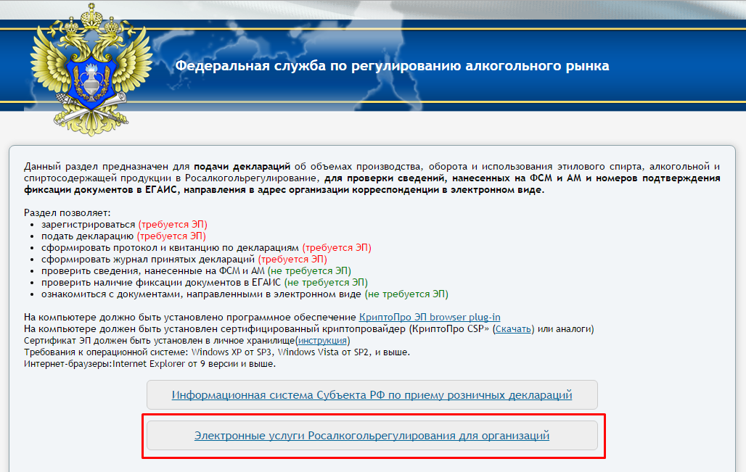
Рис. 2.1.1

- В открывшемся окне выберите пункт «ЭП», а в выпавшем меню подпункт «Электронная подпись» (Рис. 2.1.2)

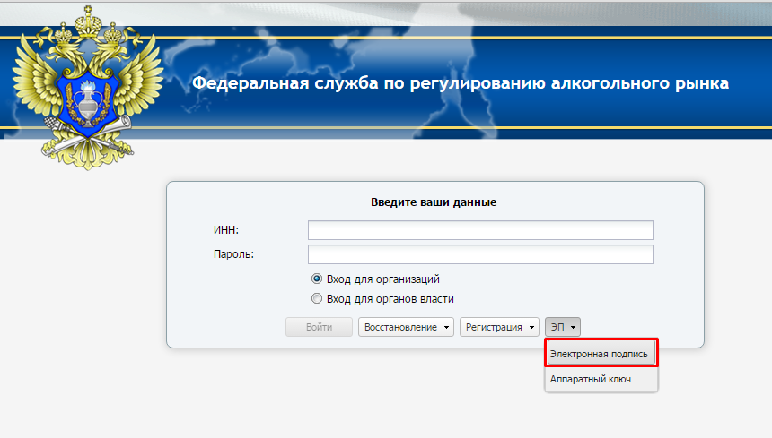
Рис. 2.1.2

- Далее, из списка установленных в вашей системе сертификатов, выберите сертификат вашей организации (рис. 2.1.3)

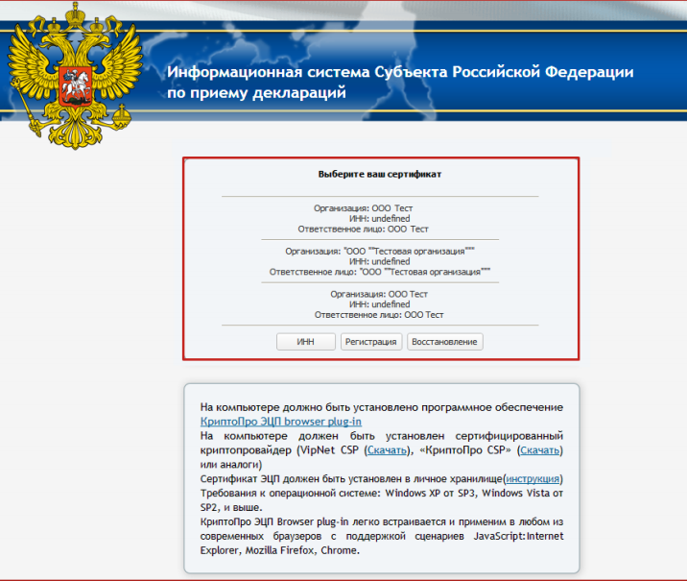
Рис. 2.1.3

- После этого произойдет переадресация в личный кабинет абонента.

Внимание! Если переадресация не произошла, следует обратиться в техническую поддержку сервиса «1С-отчетность» (8-800-700-86-68), для проверки корректности настроек «КриптоПро ЭП browser plug-in» и СКЗИ, установленных на ПК.

После того, как регистрация будет пройдена, следует повторить отправку декларации из программы 1С.

Получение ответов по отправленным декларациям.

После отправки отчетности и до получения подтверждения отправки отображается индикатор отсчета времени до момента получения протокола с сервера (Рис. 3.1)

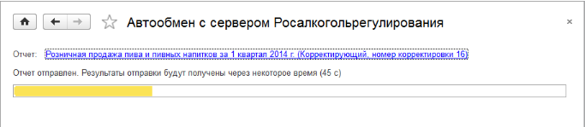
Рис. 3.1

Стандартное время прохождение обмена составляет 60 секунд, однако, в зависимости от нагрузки на портал ФС РАР время получения может составлять до нескольких дней.
В данном случае необходимо закрыть окно автообмена и отслеживать получение протокола с помощью ручной проверки статуса декларации.

Внимание! Повторное нажатие кнопки «обменяться»/«обновить» в данном случае не даст желаемого результата. Для корректного получения ответа следует производить обмен именно по нижеуказанной инструкции.

- Перейдите в форму отправленной декларации, либо в цикл обмена и в открывшемся окне нажмите кнопку «Обновить» (Рис 3.2)

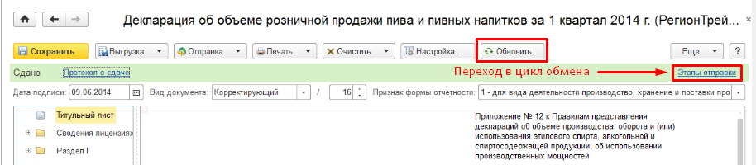
Рис. 3.2

- Если это не помогло, необходимо периодически нажимать эту кнопку, т.к. сервер приема отчетности на данный момент может быть перегружен.

Мониторинг отправленной декларации средствами портала ФС РАР

Кроме проверки отчетности в программе «1С», возможность проверки статуса отправленной декларации также реализована непосредственно в личном кабинете ФС РАР. Для этого произведите авторизацию на портале (https://service.fsrar.ru/) и перейдите к просмотру статусов ваших отправок.
Чтобы перейти к мониторингу отправок на портале, необходимо в личном кабинете перейти в пункт «Подать декларацию». В правой части окна будет показан список деклараций, которые были получены порталом. После нажатия на имя той декларации, статус которой Вам необходимо узнать, внизу окна появится информация о стадиях её прохождения (Рис 3.1.1)

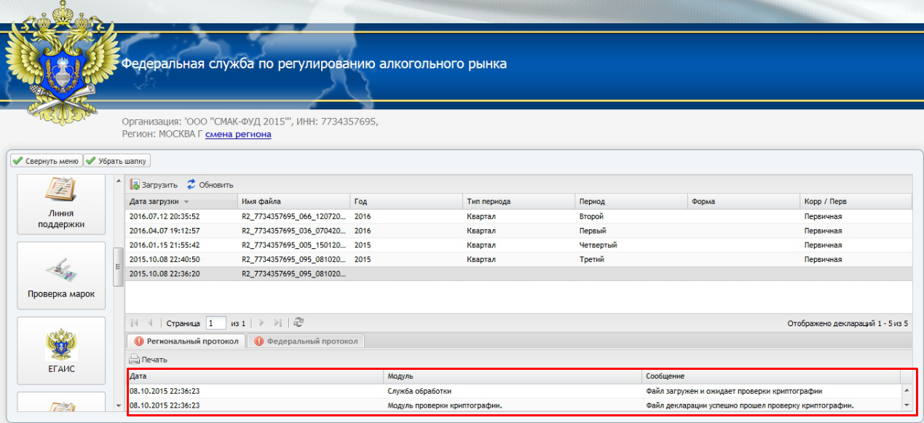
Рис. 3.1.1

Конечным этапом прохождения отчетности является протокол о сдаче. Получение этого документа подтверждает успешную сдачу отчетности. Во избежание штрафных санкций следует производить мониторинг отправки до момента получения протокола.

Если в течение длительного времени статус декларации остается неизменным, однако первичный файл зафиксирован на портале, за уточнением следует обратиться непосредственно в техническую поддержку портала ФС РАР. Для этого можно воспользоваться формой обратной связи, встроенной в личный кабинет абонента.
Если первичная отправка не была зафиксирована на портале, то за уточнением информации следует обратиться на линию технической поддержки сервиса «1С-отчетность», по номеру 8-800-700-86-68.

Выгрузка декларации из программы 1С и отправка напрямую на портал.

В тех случаях, когда отправка отчета в РАР средствами программы 1С невозможна, у пользователя есть возможность произвести отправку отчетности напрямую на портал ФС РАР.

- Созданную декларацию необходимо выгрузить из 1С в зашифрованном (подготовленном к загрузке на портал) виде. Для этого в форме отчетности необходимо выбрать пункт «Выгрузка» - «Выгрузить пакет» (Рис 4.1)

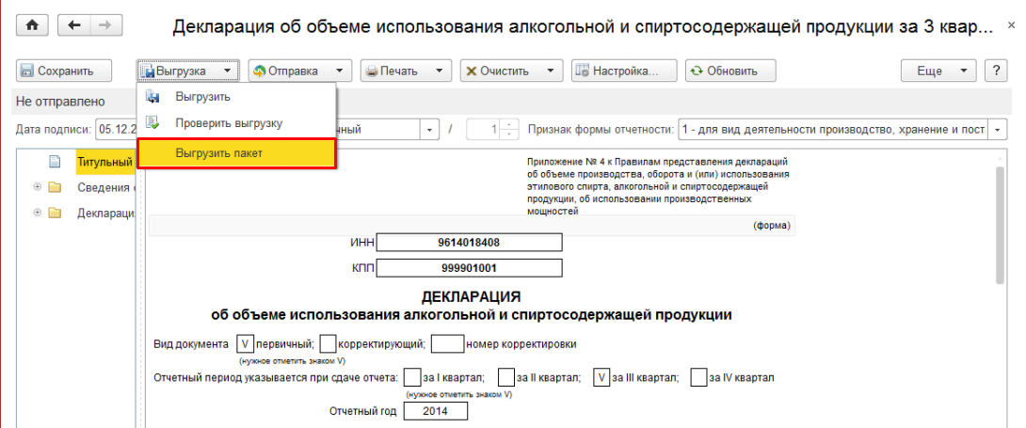
Рис. 4.1

- Авторизуйтесь на портале сервиса ФС РАР (https://service.fsrar.ru/) и перейдите в пункт «Подать декларацию». После этого нажмите на кнопку «Загрузить» и выберите ранее выгруженную декларацию нажатием кнопки «Обзор». Для того чтобы подать декларацию следует нажать кнопку «Отправить» (Рис. 4.2)

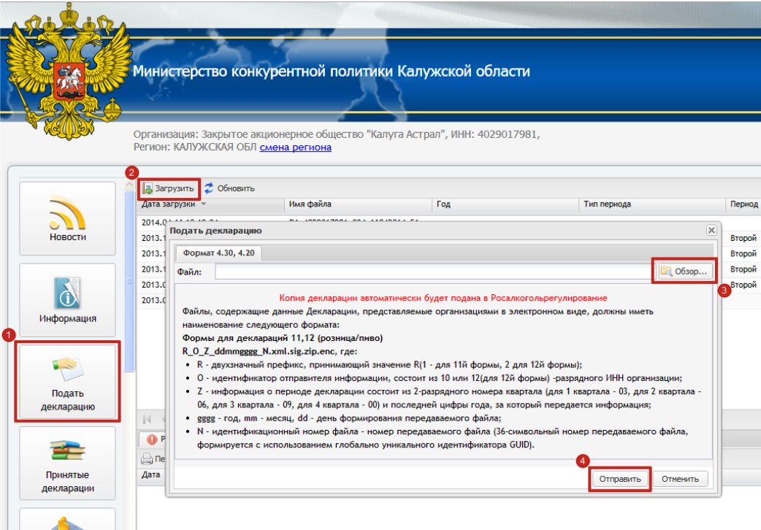
Рис. 4.2

Внимание! В случае отправки декларации напрямую на портал статус отчета в программе 1С не поменяется. Мониторинг отчетности необходимо будет производить непосредственно в личном кабинете ФС РАР.

В случае проблем с авторизацией на портале Вы можете обратиться за помощью в техническую поддержку сервиса «1С-отчетность» по номеру 8-800-700-86-68.

